体育项目选课操作指南
本次选课采用“志愿优先+余量补选”的方法选课。本次体育项目选课分为两个阶段来进行。注意有些步骤手机端无法实现，请在电脑中操作选课。具体流程如下：
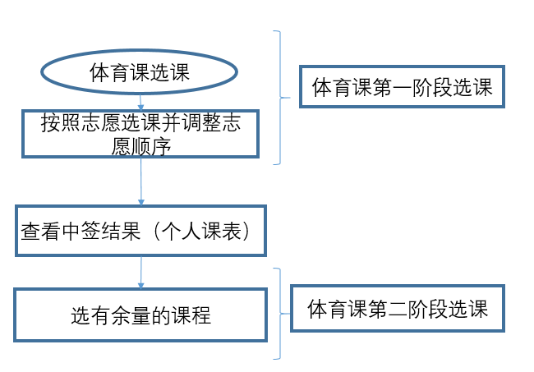
图1.体育项目选课流程图
一、时间安排
第一阶段：2019年12月26日12:30--2019年12月31日10:00。
第二阶段：2019年12月31日16:00--2020年1月3日16:00。
- 操作步骤：
①第一阶段：2019年12月26日12:30--2019年12月31日10:00。
此阶段所有体育项目均不限容量，每名同学可以依据自己的兴趣强弱依次提交三个不同体育项目的选课志愿。在第一阶段选课结束后，系统将按照志愿优先的原则，从优先志愿中按照体育项目的上课容量随机筛选该项目的选课名单，与选课时间的前后无关。即若该项目第一志愿的学生人数大于上课容量，则在第一志愿的学生中，随机筛选中签；若第一志愿的学生人数少于上课容量，则第一志愿的学生全部中签；余下的名额在第二志愿的候选学生中随机筛选中签，以此类推。
具体的操作步骤如下：
1、体育课选课第一阶段注意“教学任务信息”中的已选/容量信息，容量代表这门课最多可以参与的学生人数。已选代表目前已经选入的人数。
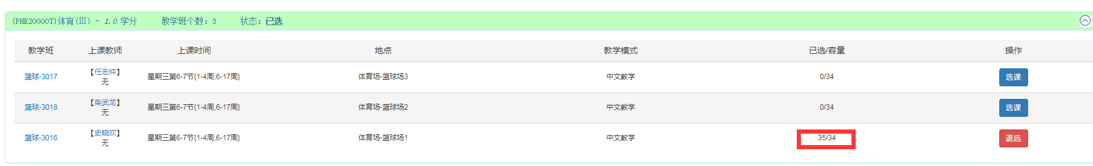
图2.选课注意已选入人数
2、不要勾选“有余量”的筛选信息，因为体育课第一阶段不设容量选课，如果勾选了会看不到已选人数超出容量的课程。
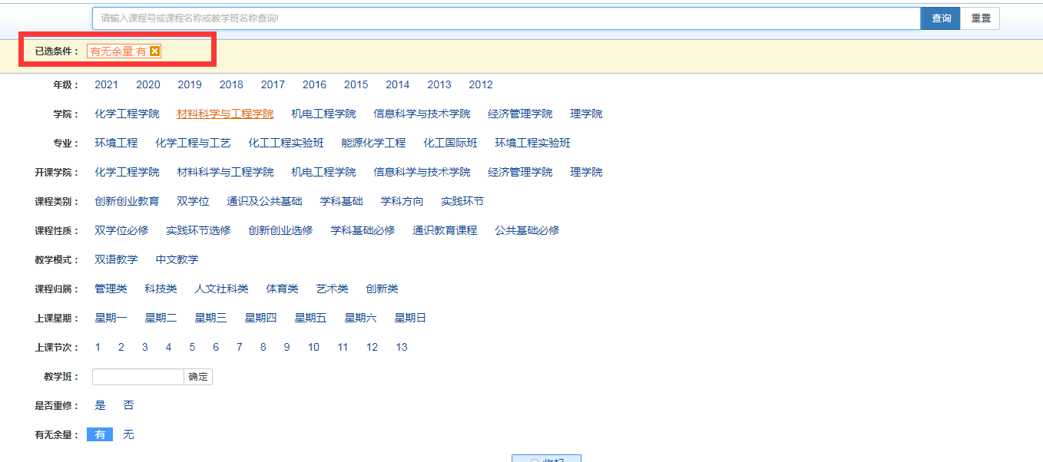
图3.去掉有余量的标记
3、选好后右侧栏拉出可以看到选课结果；
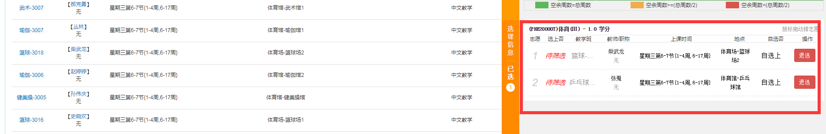
图4.注意选课志愿优先级
4、“志愿”列可以看到志愿级别（例如第一志愿 篮球，第二志愿 素拓 ，第三志愿 武术），通过拖拽可以更改志愿级别次序。此时选课状态为“待筛选”。注意不能在手机中进行拖拽操作，只能在电脑中操作。
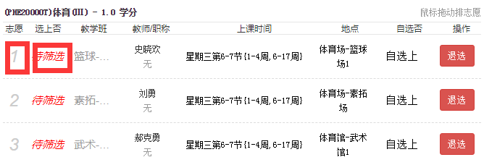
图5.志愿优先级拖拽位置
5、体育课选课第一阶段选择志愿后在个人课表中可以看到红色课程信息，代表志愿选择结果并不是中签结果，如图6。在体育选课第二阶段，即抽签结束后，如果看到蓝色的课程信息代表课程中签，如图7。
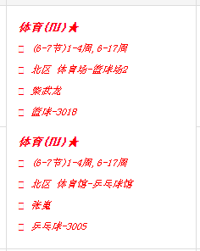
图6.个人课表中“待筛选”状态的志愿选课结果
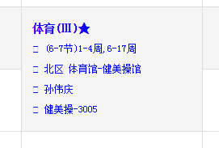
图7.个人课表中“已选上”状态的体育选课结果
②确认结果2019年12月31日15:30-16:00之间，已中签的同学在个人课表中可以看到体育项目，已中签的同学体育课为确认选上；未中签的同学在个人课表中不会看到体育项目。
③第二阶段：2019年12月31日16:00--2020年1月3日16:00。
已中签的同学可以退选中签结果。未中签的同学可以在剩余的有容量的项目中选择体育项目。
祝同学们能选中自己感兴趣的体育项目！

教务处
2019年12月24日

